**Заявка на участие в проекте «Школьный бюджет»**

***Школьный этап***

**Проект «Капитанская дочка»**

**Общеобразовательная организация-представитель инициативного предложения** (полное наименование в соответствии с Уставом)**:** Муниципальное бюджетное общеобразовательное учреждение «Чернореченская средняя общеобразовательная школа имени кавалера ордена Красной Звезды Гонышева А.И.», 9 а класс

|  |  |  |
| --- | --- | --- |
| 1. | **Наименование инициативного предложения**  (наименование предложения в соответствии с протоколом школьного голосования, сметной и технической документацией) | Проект «Капитанская дочка» |
| 2. | **Актуальность инициативного предложения**  (В чем суть проблемы и ее актуальность? Что изменится в школе в случае реализации инициативного предложения?) | В настоящее время классный коллектив работает над культурным проектом «Сквер «Капитанская дочка». В ходе проекта возле школы будет благоустроен сквер, центральной композицией которого станет скульптура литературной героини А.С. Пушкина – Маши Мироновой, так как именно в наших местах классик собирал материал для своего романа «Капитанская дочка». Это станет еще одним уникальным объектом на территории школы и села. После открытия сквера «Капитанская дочка» планируем организовать межрегиональную конференцию школьников и студентов.  Сделать проект рентабельным. |
| 3. | **Мероприятия по реализации инициативного предложения**  (Что предполагается сделать? Как это будет выглядеть? Какие технические решения будут использоваться в предложении? Какие материалы, работы, услуги потребуются в ходе реализации?) | Апрель 2024 г. Расчистка территории от травы, мусора.  Май 2024 г. Обновление клумб. Ремонт, окантовка камнем.  Май 2024 г. Заказ скульптурной композиции.  Июнь 2024 г. Выравнивание почвы.  Июль 2024 г. Укладка тротуарной плитки, укладка бордюров.  Октябрь 2024 г. Установка скульптуры.  Октябрь 2024 г. – открытие сквера |
| 4. | **Благополучатели инициативного предложения**  (Кто получит пользу от реализации предложения? Сколько человек будет этим пользоваться и как интенсивно?) | Пользу от данного предложения получат 253 учащихся 1-11 классов (100%) и 25 педагогов (100%).  На уроках, внеурочных занятиях, кружках, включение в экскурсионный маршрут, проведение конференции |
| 5. | **Смета инициативного предложения**  (На что и сколько нужно денежных средств?) | |  |  | | --- | --- | | Статья расходов | Запрашиваемая сумма | | Изготовление буклетов, сувенироной продукции | 10 000 | | Строительные, ремонтные и монтажные (демонтажные) работы, дизайн и прочее | 104 500 | | Памятник Маше Мироновой - героине повести А.С. Пушкина "Капитанская дочка" | 200000 | | Итого | 314 500 |   Смета проекта благоустройства сквера "Капитанская дочка" в рамках проекта "И красива, и богата наша Родина, ребята"  КОММЕНТАРИИ К РАСХОДАМ  Обоснование затрат:  Укладка плитки - 35000 рублей  Завоз земли для клумб и выравнивания площадок - 10000 рублей  Цемент 1 тонна - 5 000 рублей  Плитка тротуарная 58 кв. м - 29000 рублей  Бордюр - 70 м -17500 рублей  Песок - 8000 рублей |
| 6. | **Нефинансовые ресурсы**  (Какие нужны ресурсы кроме денежных средств? Кто может предоставить эти ресурсы (форма участия педагогов, родителей, экспертов, членов местного сообщества, в том числе бизнеса и др.?) | * Оказание помощи в выравнивании почвы; * оказание помощи в монтаже оборудования; * совместные экологические субботники; * вывоз мусора; * обрезка старых и сухих деревьев. * привлечение спонсоров * проведение мероприятий * освещение в СМИ |
| 7. | **Вклад учащихся в реализацию инициативного предложения**  (Что мы сами можем привнести в реализацию данного предложения?) | * Выращивание рассады цветов, посадка цветов; * дизайн клумб, уход за растениями; * дизайн зоны для проведения уроков; * помощь в монтаже; * проведение экологических субботников; * привлечение спонсоров; * проведение мероприятий; * освещение в СМИ. |
| 8. | **Дальнейшее развитие инициативного предложения**  (Кому будет принадлежать объект? Какого дальнейшее развитие объекта? Кто будет отвечать за сохранность и использование? Какова роль инициативной, проектной группы, органов школьного самоуправления, Школьного совета после реализации инициативного предложения?) | Объект принадлежит МБОУ «Школа имени Гонышева А.И.».  Уход за объектом во все сезоны (расчистка снега, посадка цветов, обновление деревьев и кустарников, уборка листвы).  Объект будет использоваться при проведений экскурсий, тематических мероприятий |
| 9. | **Начало и окончание реализации инициативного предложения**  (Когда вы предполагаете выполнить весь объем работ?) | Начало: апрель 2024 г.  Окончание: октябрь 2024 г. |
| 10. | **Сведения о инициативной группе и Классном совете**  (ФИО, класс) | Калиев Ербол – участник Движения Первых  Пустынникова Злата – командир класса  Николаев Даниил – ученик 9 класса  Филатова Виктория – ученица 9 класса  Фальков Влад – ученик 9 класса |
| 11 | **Приложения к заявке**  (Фото- и видеоматериалы защиты предложения (не более 3 минут), ссылки на размещение материалов в информационных ресурсах (интернет, СМИ), фотографии объекта школьной инфраструктуры в текущем состоянии, в случае если инициативное предложение направлено на ее развитие или создание, расширенная смета, чертежи, схемы, рисунки, фотографии информационных стендов и т.п.) | Приложение № 1 |

Представители Классного совета:

_____________/__________________

(ученик (ученица), класс) (подпись) (расшифровка)

_____________/__________________

(ученик (ученица), класс) (подпись) (расшифровка)

_____________/__________________

(ученик (ученица), класс) (подпись) (расшифровка)

_____________/__________________

(ученик (ученица), класс) (подпись) (расшифровка)

«___» _____________ ________ г.

Приложение № 1

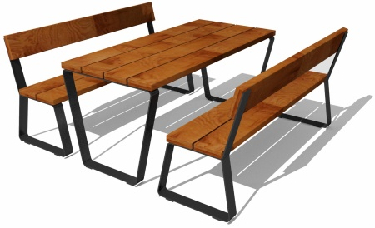 Комплект (стол и скамьи) 55 400 р.

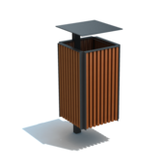Урна уличная - 13 580 р.

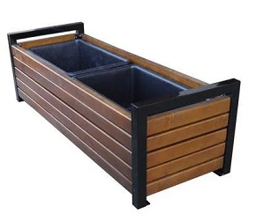Цветочница – 26 800 р.

Приложение № 2

